PRUEBA MOD 1 – Nicolas Santiago Ruiz Camacho

1. ¿Qué es una variable en JavaScript y cómo se declara?

Una variable es un espacio de memoria que se selecciona para posteriormente guardar datos, en javaScript se pueden declarar usando las palabras reservadas (let, var, const) por ejemplo:

let edad = 20; declara variables no universales

var nombre = “Nicolas”; declara variables universales

const = “Nicolas”; declara variables que no se pueden modificar

2. ¿Qué es el alcance de una variable en JavaScript?

El alcance de una variable se refiere al si es una variable universal (que se usa en todo el código y se puede modificar su valor sin volverse a declarar) o si es una variable que solo se usa en un bloque de código como podría ser un ciclo, estas no están declaradas fuera del ciclo y para usarlas toca declararlas

const numero = 1;

if (true){
const nombre = “Nicolas”;
var letra = “N”;
console.log(numero) //1
console.log(nombre) // “Nicolas”
}
console.log(numero); //1
console.log(letra) //N
console.log(nombre) // nombre is not defined

3. ¿Cuáles son los operadores que maneja JavaScript?

JavaScript maneja operadores como lo son los operadores aritméticos, operadores de asignación, operadores de comparación, el operador ternario, operadores lógicos.

Operadores de asignación
=, +=, -=, *=, /=, **, ++, --

Operadores aritméticos
+, -, *, /, % entre otros

Operadores de comparación
==, ===, !=, !==

Operadores Lógicos
&&, ||, !

4. ¿Cuáles son las estructuras de control que maneja JavaScript?

Las estructuras de control que maneja JavaScript son

let edad=20;

if(edad > 18){
console.log(`La persona es mayor de edad`)
}else{
console.log(`La persona no es mayor de edad`)
}

5. ¿Cuál es la sintaxis del operador ternario en JavaScript?

b) (condición) ? valor si verdadero : valor si falso

6. ¿Cuál es la sintaxis básica del ciclo for en JavaScript?

a) for (inicialización; condición; incremento) {código}

7. ¿Cuál es la sintaxis básica del ciclo while en JavaScript?

b) while (condición) {código}

8. ¿Cuál es la sintaxis básica del ciclo do-while en JavaScript?

c) do {código} while (condición)

9. ¿Cuál es la sintaxis básica del condicional if-else en JavaScript?

b) if (condición) {código si verdadero} else {código si falso}

10. ¿Cuál es la sintaxis básica del condicional switch en JavaScript?

c) switch (condición) {case valor1: código; break; case valor2: código; break;}

Ejercicio con estructuras de control:
11. Escribir una función en JavaScript que tome como parámetro un número y devuelva "Es par" si el número es par y "Es impar" si el número es impar.

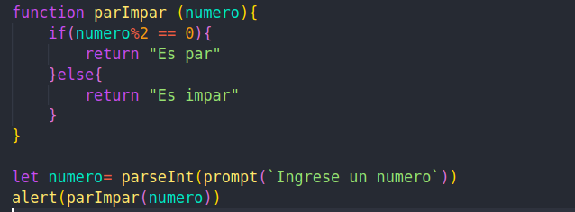

Ejercicio con operador ternario:

12. Escribir una función en JavaScript que tome como parámetro un número y devuelva "Positivo" si el número es mayor que cero, "Negativo" si el número es menor que cero y "Cero" si el número es cero.

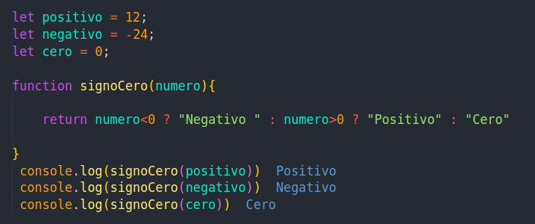

13. Escribir una función en JavaScript que tome como parámetro un número y muestre por consola los números del 1 al número ingresado.

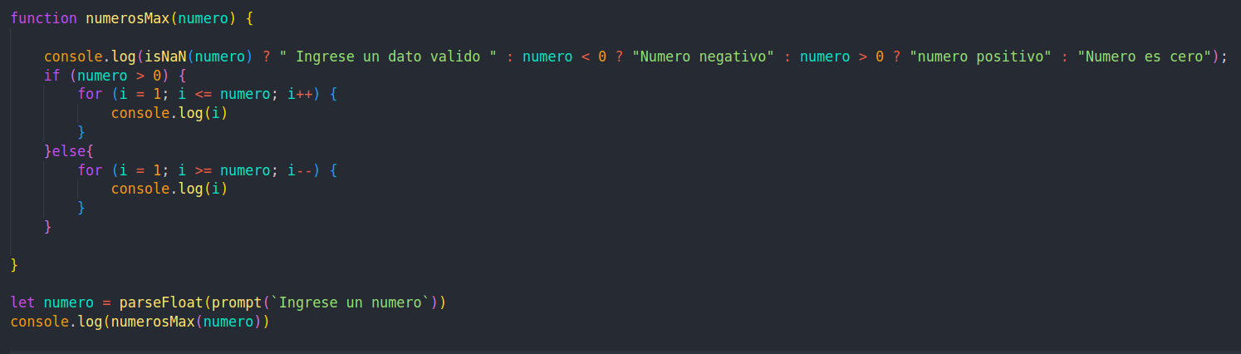
Ejercicio con estructuras de control y repetitivas: 14.
Escribir una función en JavaScript que tome como parámetro un número y muestre por consola los números del 1 al número ingresado, pero si el número es múltiplo de 3 mostrar "Fizz" en lugar del número y si el número es múltiplo de 5 mostrar "Buzz" en lugar del número.

